Courtoisie et fin’amor
Analyse d’image

Le jardin des plaisirs, l’Amoureux et la Dame Oiseuse,
Enluminure du XVème siècle
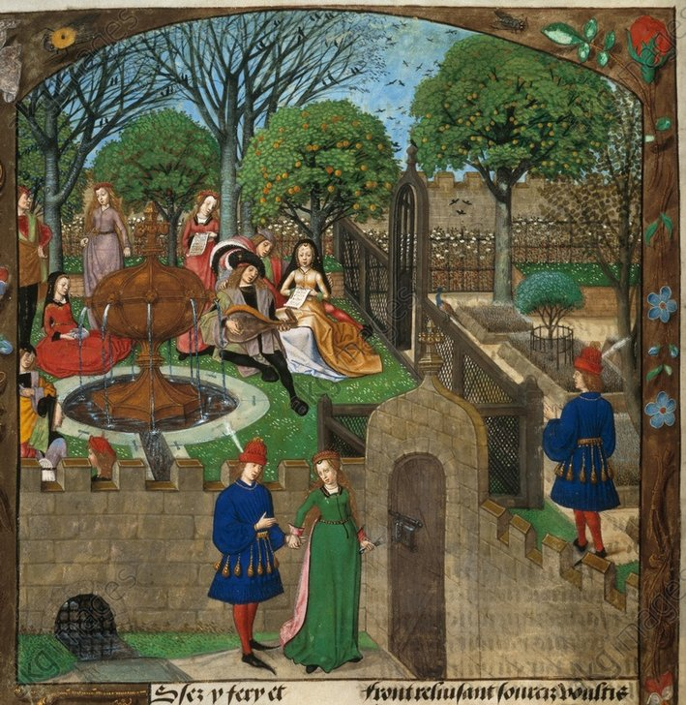

Cette enluminure est peinte dans un manuscrit du Roman de la Rose, de Guillaume de Lorris et Jean de Meung. Ce roman, véritable best-seller au Moyen-Age, parle de l’amour courtois d’une manière allégorique : chaque personnage incarne une qualité, un défaut, une émotion.
L’enluminure illustre le moment où le narrateur est accueilli dans « le Jardin des Plaisirs ».
Questions
1. A quelle classe sociale appartiennent ces personnages ? Appuyez votre réponse sur des indices précis.
2. En vous appuyant sur la présence des différentes cloisons, proposez un sens de lecture pour cette image.
3. Un même personnage apparaît deux fois. Comment pourriez-vous l’expliquer ?
4. Que font les personnages à l’intérieur du jardin ?
5. Quel est l’instrument dont joue l’homme à l’intérieur du jardin ?
6. Deux dames tiennent un manuscrit dans leur main, mais n’ont ni encre ni plume. Que peuvent contenir ces manuscrits ?
7. Au bas de l’image, une dame serre la main d’un homme, et se tient devant lui. Lequel des deux guide l’autre ? Est-ce naturel, à cette époque ?
8. Parmi vos réponses précédentes, quels éléments permettent d’affirmer que cette scène est courtoise ?
9. Le jardin que représente cette enluminure ressemble-t-il aux jardins évoqués dans les Lais de Marie de France, tels que vous les avez imaginés ?

PS. Si vous rencontrez des difficultés à interpréter la scène, rendez-vous ici :
https://www.akg-images.fr/archive/Roman-de-la-Rose-2UMDHUKGAI9T.html
A droite de l’image se trouve une phrase qui pourra vous servir d’indice.

